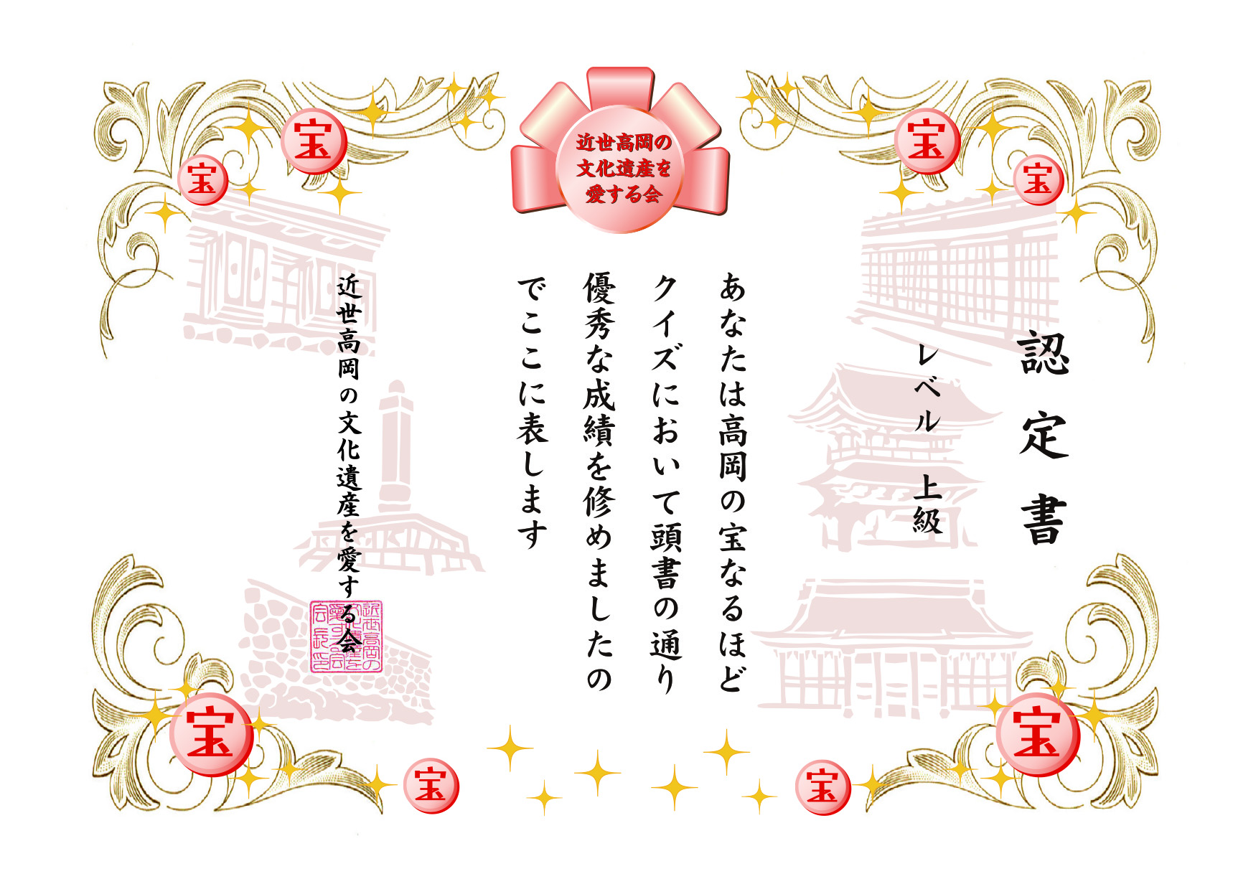

お　名　前　様

年　　月　　日